«Как приучить ребенка к горшку»

памятка для родителей.

Составил воспитатель : Грошева И.П.
Пожалуй, самым главным советом по проблеме, как приучить ребенка к горшку, является сохранение спокойствия и терпения родителей. Доброжелательное и терпеливое отношение позволит вам добиться результата, не травмируя психику малыша.
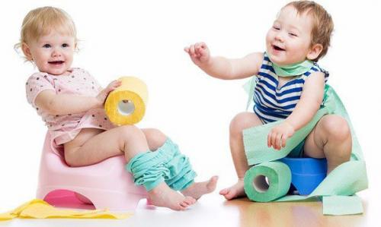
Готовность к самоконтролю у детей появляется при наличии следующих факторов:
Достаточное развитие мышц.
Возраст от 18 месяцев до двух с половиной лет.
И как бы вы ни старались, приучить кроху раньше не получится. Даже если в течение дня он будет оставаться сухим, то по ночам его самоконтроль будет спать вместе с ним. Поэтому не мучайте ребенка и себя - оставьте этот процесс до момента, когда чадо созреет.
Что должен уметь малыш?
Самостоятельно надевать/снимать штаны. Поэтому надевайте малышу те штанишки на резинке, которые он сможет снять сам - без пуговиц, комбинезонных лямок, сложных молний.
Стоять и ходить.
Вставать с низкого стула и садиться на него, не падая.
Один из признаков того, что малыш готов - это сигнал, который он вам посылает. Показывает на горшок, использует определенные слова, или же сообщает об уже "Содеянном". Таким образом, если штаны ребенка более двух часов сохраняют сухость, и данные сигналы посылаются - можно начинать. Приучение к горшку - с чего начать?
Внимание! Только в том случае, если дома тепло (или лето), то уберите памперсы в шкаф (вынимайте только на ночь.) В остальное время пусть малыш чувствует разницу - то есть, какие ощущения будут, если писать без подгузника.
Не пропускайте знаки, которые малыш вам подает.
Надевайте только легко снимаемые штанишки.
Ребенок знак подает? Сажайте на горшок. Ждите пару минут. В случае если ничего не произошло, поднимайте - долго сидеть вредно.
Не забывайте высаживать перед сном, прогулками, после еды, с утра и перед ванной.
Полезные рекомендации.
Таким образом, если получилось - хвалите карапуза, рассказывайте, какой он молодец и какой он стал большой.
Чадо протестует категорически? Горшка боится или просто не хочет? Не заставляйте - отложите попытки на недельку. Иначе вы надолго отобьете у него охоту садиться на горшок.
Сопровождайте процесс обучения сопутствующими действиями: вытереть попу, помыть горшок, слить воду в туалете, обязательно помыть ручки. Позвольте ребенку нажать кнопку слива - пусть приобщается к самостоятельности.
Карапуз попросился на горшок, но слишком поздно? Штанишки уже мокрые? Не вздумайте его ругать. И все равно посадите на горшок. Впредь старайтесь действовать очень быстро и обращать внимание на каждый признак приближающегося "Потопа".
Чего делать категорически нельзя.
В первую очередь - торопить события, ведь всему свой срок.
Сравнивать малыша с другими в его же возрасте. Это бессмысленно, потому что каждый кроха индивидуален. И еще помните, что девочки в этом вопросе будут более ранними, да и само обучение пройдет гораздо быстрее.
Наказывать, кричать, ругаться. Ребенок не способен понять ваших эмоций. Ваш негатив может совсем отбить желание у малыша подходить к горшку. Наберитесь терпения - рано или поздно это все равно произойдет.
Ну и последний совет - не держите кроху на горшке против его воли и по ночам. Бывают случаи, что ребенок уже приученный к горшку неожиданно вновь начинает пачкать штанишки. В основном так происходит после периода запоров, когда ребенку было тяжело покакать и поэтому он боится испытать ощущение боли. Чтобы не усугубить ситуацию необходимо вовремя обратиться к специалисту.
Желаем успехов!

